בנק ישראל  דוברות והסברה כלכלית | 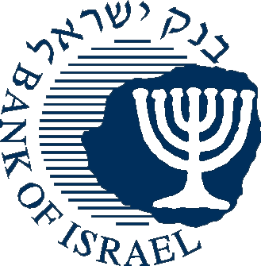 | ‏ירושלים, כ"ח בניסן התשע"ד  ‏‏28 באפריל 2014

הודעה לעיתונות:
יום העצמאות, תשע"ד

איך שילמו לפני המצאת המטבעות? מהי סדרת השטרות הראשונה שהונפקה בישראל? מהו תפקידו/ה העיקרי של נגיד/ת בנק ישראל? מהן אינפלציה ויציבות מחירים?

בנק ישראל מזמין אתכם לבוא ביום העצמאות למרכז המבקרים ולגלות את התשובות

- נסייר בתערוכה בנושא תולדות המטבע בארץ, ונראה כיצד המטבעות והשטרות משקפים את מורשת העם והמדינה.
- נעצור בתחנות אינטראקטיביות ונלמד על תפקידיו של בנק ישראל.
- נצפה בסרטים המתארים את התפתחותם של אמצעי התשלום ואת תפקידו העיקרי של בנק ישראל – שמירה על יציבות המחירים.
- נכיר את תרומתו של בנק ישראל לכלכלת המדינה.

ביום העצמאות תשע"ד (יום שלישי, ו' באייר, 6.5.2014) ייערכו חמישה סיורים בשעות:
09:30–11:00
11:00–12:30
12:30–14:00
14:00–15:30
15:30–17:00

הסיור מתאים למבוגרים ולילדים בני שמונה ומעלה ואורכו כשעה ורבע.

הסיור אינו כרוך בתשלום, אך הוא מותנה בהרשמה מראש.
מספר המקומות מוגבל, ומומלץ להקדים ולהירשם.

בואו בשלום

להרשמה ולבירורים:
דואר אלקטרוני: mevakrim@boi.org.il
טלפונים: 02-6552828; 02-6552520; 02-6552718
פקס: 02-6552858
כתובתנו באינטרנט: www.bankisrael.org.il/vcenter.htm

